Севостьянов Иннокентий Иванович - герой Сталинградской битвы
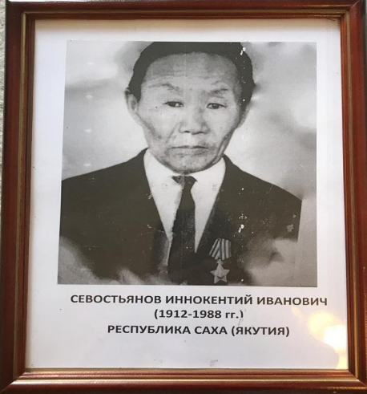
Мой прадедушка родился 16 сентября 1912 года в селе Марха Олекминского района в простой крестьянской семье. После окончания 4 класса пошёл работать в колхоз. Так как в молодости он был активным и весёлым, молодёжь избрала его секретарём комсомольской организации. Затем он стал работать бригадиром полеводом. Иннокентий Иванович работал не покладая рук. Как руководитель был человеком отзывчивым, доброжелательным, требовательным к себе и людям.
В 1941 году началась война. В августе 1942 года, в возрасте 30 лет был призван на войну. Говорил, что отплыли они из Чуран- Базы Орджоникидзевского района на пароходе, из нашего села Исит. В том месяце он был призван один. Воевал в Сталинграде, был тяжело ранен и отправлен в госпиталь в город Казань. В госпитале он пролечился два с половиной месяца. Затем работал на заводе.
В конце 1944 года был демобилизован и приехал в с.Исит. Его, как человека грамотного, направили на курсы в город Якутск. После окончания учебы он приехал в наше село работать председателем совхоза "Коминтерн". Здесь, в Исите, он женился на Соломоновой Федоре Егоровне. Родили и вырастили 7 детей.
Мой прадедушка очень любил книги, журналы и газеты, выписывал "Известия", "Правда", "Ленские Маяки", "Огонёк", "Пионер". Он все их подписывал.
В 1988 году тяжело заболел. Прадедушка был очень скромным, несмотря на то что у него высокие награды.
За участие в боях над Сталинградом был награжден Орденами Славы I и II степени, медалями "За оборону Сталинграда", "За отвагу", "За победу над Германией" и победными юбилейными медалями. За оборону Сталинграда вручено Благодарственное письмо И.В.Сталина. Все медали, ордена и фотографии прадедушки хранятся у младшего сына Севостьянова И.И.
Если бы прадедушка дожил до наших дней, его бы радовали 9 внуков, 13 правнуков. Мой прадедушка был справедливый, честный, трудолюбивый. Я буду помнить о его подвиге и гордиться им!

Севостьянова Юля, ученица 7 класса МБОУ «Иситской средней школы», Иситский наслег МР Хангаласский улус
Учитель: Чудиновская Ольга Николаевна

